Prénom : …………..………. | Date : …………………………………………………..

 | Le petit Prince – Antoine de SAINT-EXUPERY (37 - T)

(Chapitre XXVI/1)
Il y avait, à côté du puits, une ruine de vieux mur de pierre. Lorsque je revins de mon travail, le lendemain soir, j'aperçus de loin mon petit prince assis là-haut, les jambes pendantes. Et je l'entendis qui parlait :
- Tu ne t'en souviens donc pas ? disait-il. Ce n'est pas tout à fait ici !  Une autre voix lui répondit sans doute, puisqu'il répliqua :  - Si ! Si ! c'est bien le jour, mais ce n'est pas ici l'endroit...  Je poursuivis ma marche vers le mur. Je ne voyais ni entendais toujours personne. Pourtant le petit prince répliqua de nouveau :  -... Bien sûr. Tu verras où commence ma trace dans le sable. Tu n'as qu'à m'y attendre. J'y serai cette nuit...  J'étais à vingt mètres du mur et je ne voyais toujours rien.  Le petit prince dit encore, après un silence : | 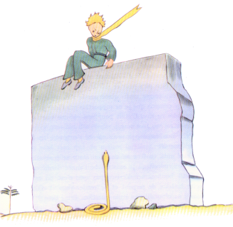
- Tu as du bon venin ? Tu es sûr de ne pas me faire souffrir longtemps ?
Je fis halte, le cœur serré, mais je ne comprenais toujours pas.
- Maintenant va-t'en, dit-il... je veux redescendre !
Alors j'abaissai moi-même les yeux vers le pied du mur, et je fis un bond ! Il était là, dressé vers le petit prince, un de ces serpents jaunes qui vous exécutent en trente secondes. Tout en fouillant ma poche pour en tirer mon revolver, je pris le pas de course, mais, au bruit que je fis, le serpent se laissa doucement couler dans le sable, comme un jet d'eau qui meurt, et, sans trop se presser, se faufila entre les pierres avec un léger bruit de métal.
Je parvins au mur juste à temps pour y recevoir dans les bras mon petit bonhomme de prince, pâle comme la neige.
- Quelle est cette histoire-là ! Tu parles maintenant avec les serpents !
J'avais défait son éternel cache-nez d'or. Je lui avais mouillé les tempes et l'avais fait boire. Et maintenant je n'osais plus rien lui demander. Il me regarda gravement et m'entoura le cou de ses bras. Je sentais battre son cœur comme celui d'un oiseau qui meurt, quand on l'a tiré à la carabine. Il me dit :
- Je suis content que tu aies trouvé ce qui manquait à ta machine. Tu vas pouvoir rentrer chez toi...
- Comment sais-tu ?
Je venais justement lui annoncer que, contre toute espérance, j'avais réussi mon travail !
Il ne répondit rien à ma question, mais il ajouta :
- Moi aussi, aujourd'hui, je rentre chez moi...
Puis, mélancolique :
- C'est bien plus loin... c'est bien plus difficile...
…

